Oznaczenie sprawy: 15/ZP/2020 Załącznik 2.4. do SIWZ

Opis aktualnych warunków lokalowych dla prowadzenia usług żywienia w szpitalu

Zamawiający zaleca wizję lokalną.

1. Pomieszczenia przeznaczone dla rozdzielni żywności i zmywalni znajdują się na parterze budynku głównego w pomieszczeniach po starej kuchni.

2. Pomieszczenia posiadają bezpośredni dostęp z zewnątrz poprzez dwa osobne wejścia i są skomunikowane zresztą szpitala wewnętrznymi drogami komunikacji ogólnej.

3. Pomieszczenia posiadają bezpośredni i wyłączny dostęp do pomieszczenia szatni i węzła sanitarnego.

4. Stan ogólny pomieszczeń jest dostateczny, jednak wymaga przeprowadzenia prac remontowych.

5. Główne pomieszczenie dystrybucji żywności o powierzchni ok. 145m2 nie jest przewidziane do dalszego pełnienia swojej funkcji i wykorzystane będzie na potrzeby własne szpitala.

6. Do czasu zakończenia modernizacji pomieszczeń opisanej poniżej pomieszczenie wymienione w punkcie 5 będzie mogło być użytkowane przez oferenta w celu realizacji usług.

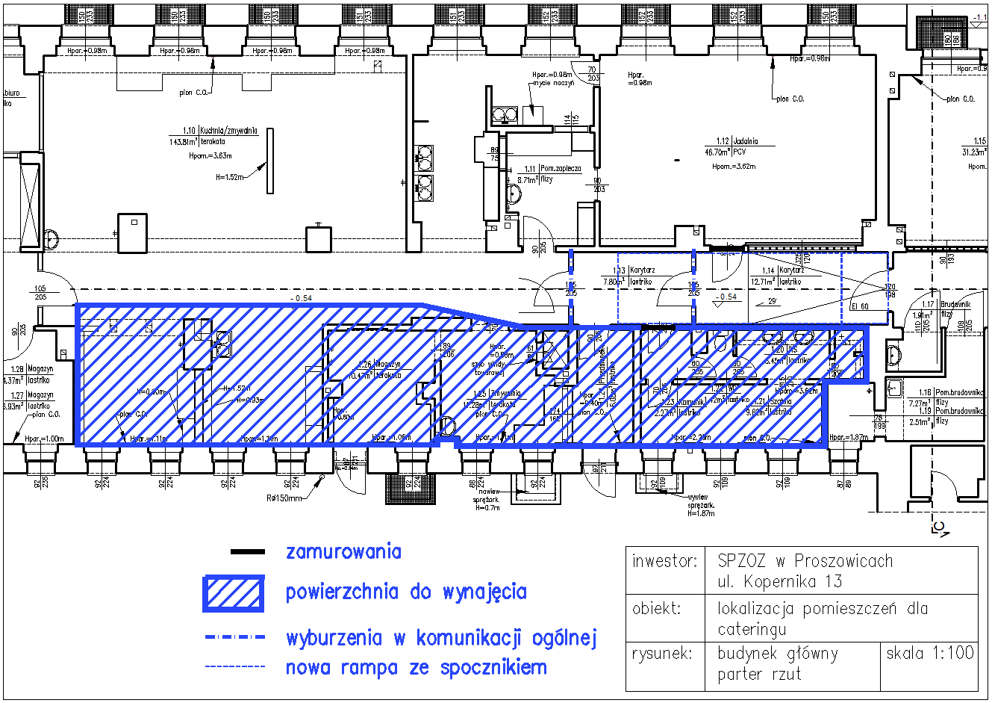
7. Pomieszczenia przeznaczone do dzierżawy o pow. użytkowej 79,0 m ² wyposażone są w niezależnie opomiarowane media jak energia elektryczna, woda zimna i woda ciepła. Ogrzewanie CO nie jest opomiarowane. Zarys pomieszczenia poniżej:
Wymagania wobec oferenta w zakresie dostosowania pomieszczeń do możliwości świadczenia usług objętych postępowaniem.

- Wykonanie projektu dostosowania określonej przez zamawiającego przestrzeni do pełnienia funkcji obsługi cateringu uwzględniające dostosowanie dróg komunikacji ogólnej szpitala do wymogów zamawiającego (zgodnie z załączonym szkicem i wykazem zawartym w punkcie 4) spełniającego wymogi przepisów, w szczególności w zakresie ochrony pożarowej w tym:

a/ - uzgodnienie projektu przez rzeczoznawcę do spraw sanitarno-epidemiologicznych

b/ - skuteczne zgłoszenie prac w organie administracji potwierdzone zaświadczeniem o niezgłoszeniu sprzeciwu

c/ - na etapie projektowania wszelkie rozwiązania będą konsultowane z zamawiającym i wymagać będą jego pisemnej akceptacji.

d/ - projekt nie będzie ingerował w elementy konstrukcji budynku, ani w jego elewacje

e/ - projektowane rozwiązania elementów wewnętrznych budynku (ściany, stolarka, podłogi, el. stałego wyposażenia, instalacje) zgodne będą z obowiązującymi przepisami i normami

f/ - rozwiązania instalacyjne nie wpłyną negatywnie na własności użytkowe innych pomieszczeń szpitala (szczególnie w wentylacje)

g/ - w przestrzeni użytkowanej przez oferenta zamawiający dopuszcza dowolny zakres przebudowy uwzględniający jednak wymogi punktów 1- c,d,e,f

- Wykonanie prac budowlanych w wynajmowanych pomieszczeniach polegać będzie na:

a/ - dokonaniu wyburzeń ścian działowych

b/ - demontażu stolarki i stałych elementów wyposażenia wnętrz

c/ - montażu ścian działowych, ściany działowe oddzielające wynajmowane pomieszczenia od dróg komunikacji ogólnej szpitala wykonane będą w odporności ogniowej REI30

d/ - wykonaniu niezbędnych przebić w ścianach działowych

e/ - wykonaniu wewnętrznych instalacji (elektrycznej, wody ciepłej i zimnej, kanalizacji) do miejsc ich przyłączenia wskazanych przez zamawiającego z uwzględnieniem urządzeń pomiarowych

f/ - montażu stolarki wewnętrznej

g/ - wykonaniu prac malarskich i posadzkowych

h/ - montażu stałych elementów wyposażenia (oprawy, gniazda, włączniki, baterie itp.
i/ - prace wykonywane będą zgodnie z projektem wymienionym w punkcie 1 i podlegać będą odbiorowi przez zamawiającego

j/ - oferent przed przystąpieniem do użytkowania uzyska pozytywny odbiór sanepidu

- Wykonanie prac budowlanych na drogach komunikacyjnych w sąsiedztwie wynajmowanych pomieszczeń polegać będzie na:

a/ - demontażu stolarki drzwiowej

b/ - wyburzeniu fragmentu ściany działowej

d/ - zamurowaniu i zatynkowaniu zbędnych otworów drzwiowych

e/ - likwidacji istniejącej pochylni i wykonaniu nowej zgodnej z przepisami

f/ - rozdzieleniu instalacji elektrycznej i oświetleniowej od instalacji w wynajmowanych pomieszczeniach

g/ - uzupełnieniu tynków i posadzek

h/ - wykonaniu prac malarskich

- Ogólne wymagania zamawiającego co do wymienionych w punktach 1,2 i 3 prac:

a/ - prace wykonywane będą zgodnie z projektem wymienionym w punkcie 1 i podlegać będą odbiorowi przez zamawiającego

b/ - prace wykonywane zostaną zgodnie ze sztuką, przy użyciu materiałów dopuszczonych do użytkowania w budownictwie i posiadających wymagane atesty.

c/ - prace podlegać będą odbiorowi przez zamawiającego

d/ - wszelkie prace projektowe, budowlane i instalacyjne wykonywane będą pod nadzorem osób posiadających odpowiednie uprawnienia budowlane

e/ - wszelkie prace prowadone będą bez szkody w funkcjonowaniu pozostałej części obiektu

f/ - wszelkie prace prowadzone będą w zgodzie z zasadami i przepisami BHP

g/ - organizacja prac zapewni stałe świadczenie usług objętych zamówieniem podczas ich wykonywania. Odpowiedzialnym za takie ich prowadzenie będzie oferent.

h/ - prowadzenie prac udokumentowane będzie zapisami w dzienniku budowy.

- Terminy:

a/ - wykonanie projektu z uzgodnieniami rzeczoznawcy do spraw sanitarno-epidemiologicznych i akceptacją zamawiającego – 1 miesiąc od zawarcia umowy

b/ - uzyskanie zaświadczenia o niezgłoszeniu sprzeciwu organów administrarcji – 1 miesiąc od zgłoszenia.

c/ - wykonanie prac – 1 miesiąc od uzyskania zaświadczenia o niezgłoszeniu sprzeciwu organów.

